Министерство образования и молодежной политики Свердловской области

ГАПОУ СО «Екатеринбургский колледж транспортного строительства»

Отчет по программе «Практическое занятие 8 (задание 1)»

Выполнил: Меньшиков Артур Андреевич

Группа: ПР-22

Преподаватель: Мирошниченко Г.В

2023

**Задание:**



**Входные и выходные данные**

Задание 5:

name - string/строковый тип

weight - double/число с плавающей запятой

fat - double/число с плавающей запятой

producer - string/строковый тип

price - double/число с плавающей запятой

descrip - int/целочисленный тип

**Блок-схема**

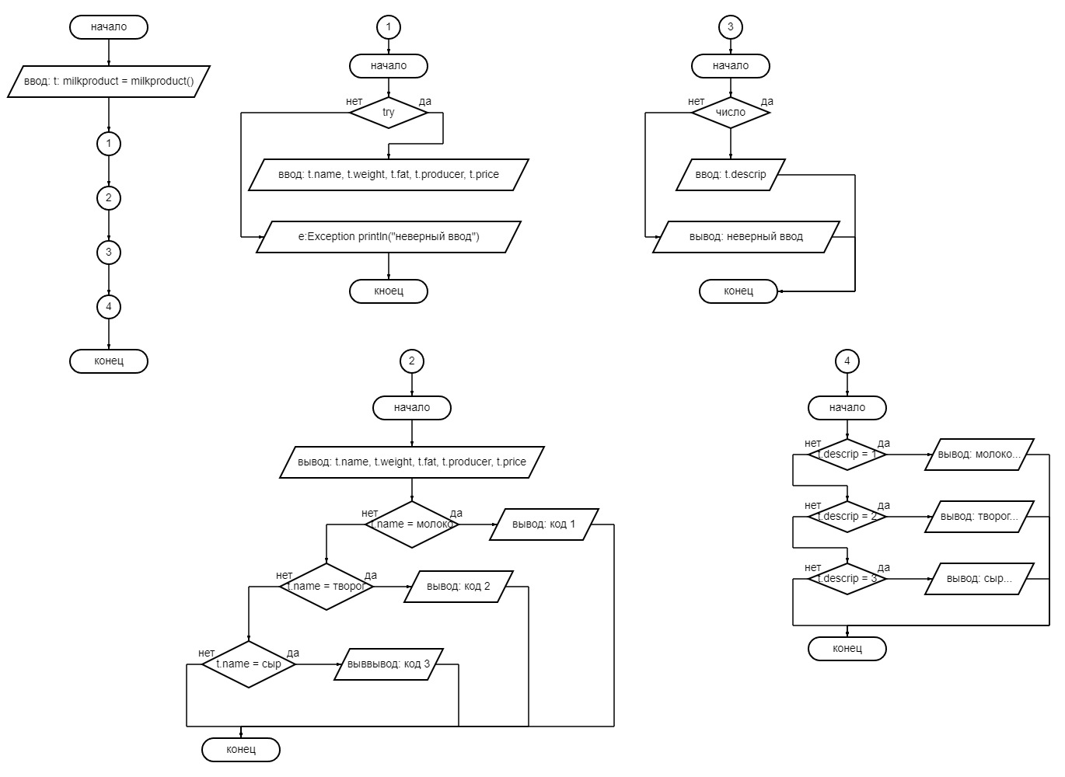

**Листинг программы (если есть)**

Задание 5:

fun main() {

var t: milkproduct = milkproduct()

input(t)

output(t)

desinput(t)

desoutput(t)

}

class milkproduct {

var name = "untiled"

var weight = 0.0

var fat = 0.0

var producer = "pgt"

var price = 0.0

var descrip = 0

}

fun input(t: milkproduct){

try {

println("введите название")

t.name = readLine()!!.toString()

println("введите вес")

t.weight = readLine()!!.toDouble()

println("введите жирность")

t.fat = readLine()!!.toDouble()

println("введите производителя")

t.producer = readLine()!!.toString()

println("введите цену")

t.price = readLine()!!.toDouble()

} catch (e:Exception) { println("неверный ввод") }

}

fun output(t: milkproduct){

println("название: ${t.name}")

println("вес: ${t.weight}")

println("жирность: ${t.fat}")

println("производитель: ${t.producer}")

println("цена: ${t.price}")

if (t.name == "молоко"){

println("код 1")

}

else if (t.name == "творог"){

println("код 2")

}

else if (t.name == "сыр"){

println("код 3")

}

}

fun desinput (t: milkproduct){

try {

println("введите код с упаковки, чтобы прочитать описание")

t.descrip = readLine()!!.toInt()

} catch (e:Exception) { println("неверный ввод") }

}

fun desoutput (t: milkproduct){

if(t.descrip == 1){

println("молоко ....")

}

else if (t.descrip == 2){

println("творог ....")

}

else if (t.descrip == 3){

println("сыр ....")

}

else{

println("вы не ввели код")

}

}

**Тестовые ситуации**

